Федеральное государственное автономное образовательное учреждение высшего образования
«Национальный исследовательский университет ИТМО»

Факультет Программной Инженерии и Компьютерной Техники

Блок задач с Timus
Алгоритмы и Структуры Данных

Выполнил:
Ларионов Владислав Васильевич
Группа P3209

Проверил:
Косяков Михаил Сергеевич

Санкт-Петербург, 2026
Содержание
1296. Гиперпереход 3
Условие: 3
Решение: 4
О решении: 5
2025. Стенка на стенку 6
Условие: 6
Решение: 7
О решении: 8

1296. Гиперпереход

Условие:
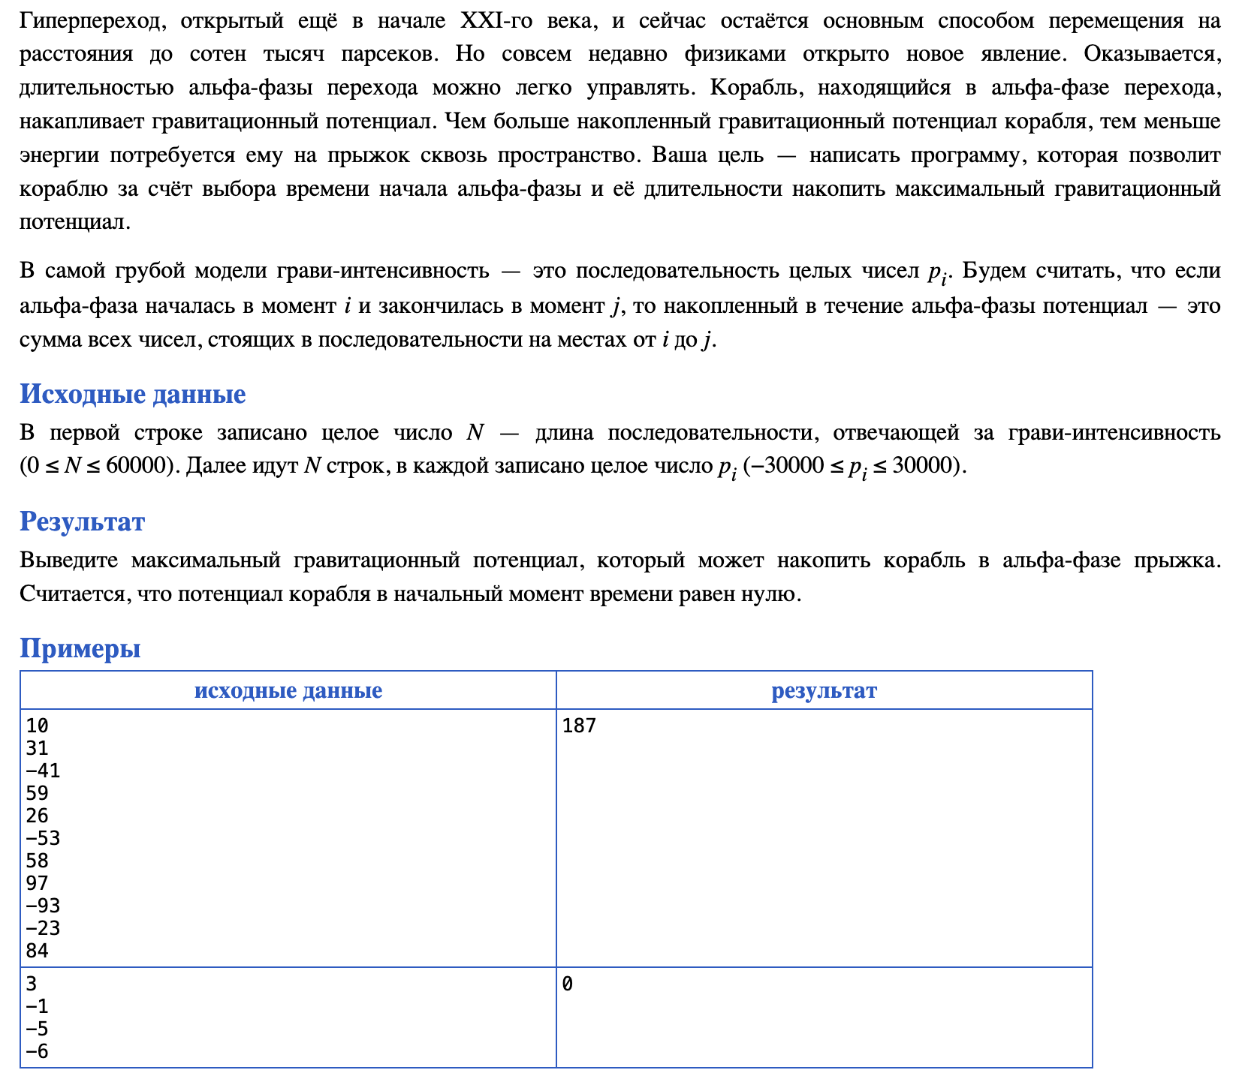

Решение:
#include <iostream>

using namespace std;

int main() {
int n;
cin >> n ;

long long curr = 0, best = 0;
for (int i = 0; i < n; i++) {
int curr_val;
cin >> curr_val;

curr = max(0LL, curr + curr_val);
best = max(best, curr);
}

cout << best << endl;
}

О решении:
Идея:
Идем по массиву и прибавляем к текущей максимальной сумме подмассива (в начале 0) попавшийся элемент, выбираем лучший вариант – оставляем (если текущая сумма получилась отрицательной, то лучше начать заново с нуля). Таким образом на каждой итерации у нас будет лучшая сумма подмассива с концом в индексе i. И на каждой итерации обновляем общий лучший максимум.

Сложность по времени:
O(n) – так как линейно проходимся по числам.

Сложность по памяти:
O(1) – так как не храним массив, а сумму обрабатываем в итеративно, без хранения массива.

2025. Стенка на стенку

Условие:
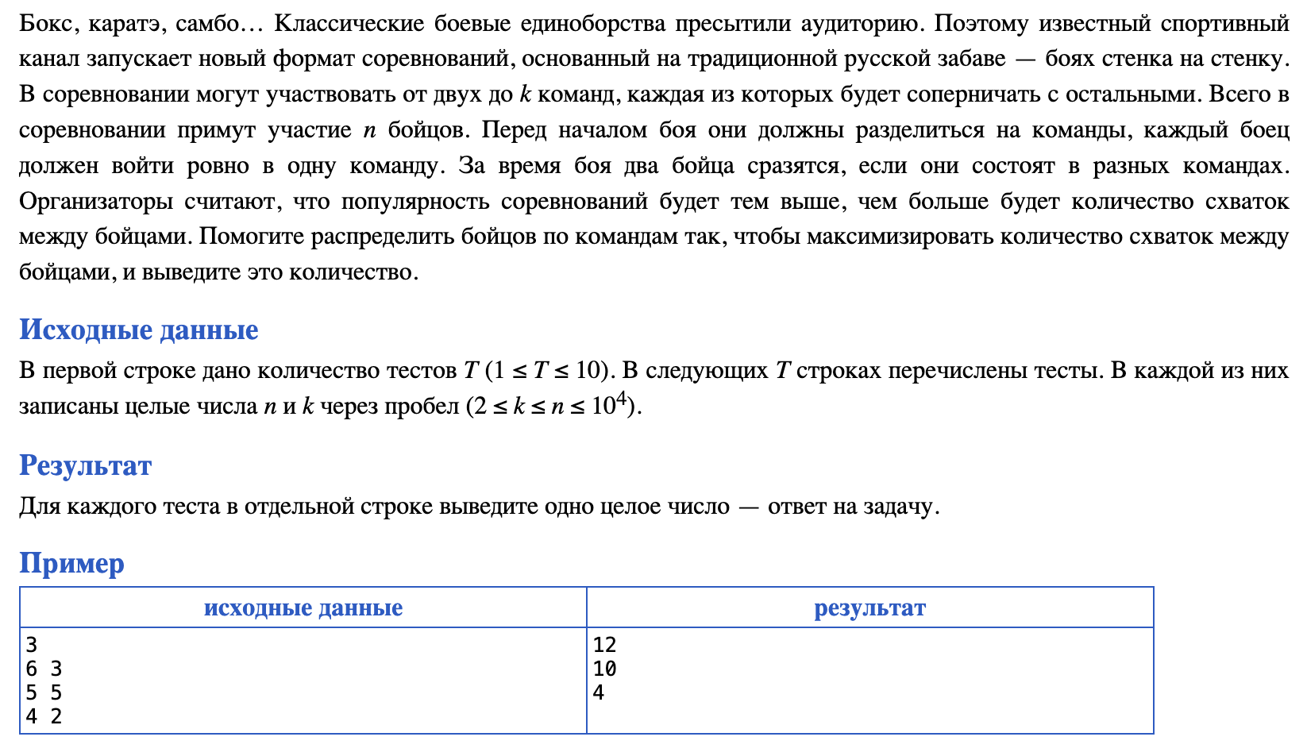

Решение:
#include <iostream>
#include <vector>

using namespace std;

long long get_max_fights(int fighters, int teams) {
int fighters_per_team = fighters / teams;
int extra_fighters = fighters - fighters_per_team * teams;
long long total_fights = 0;

vector<int> team_sizes(teams, fighters_per_team);
for (int i = 0; i < extra_fighters; i++) {
team_sizes[i]++;
}

for (int i = 0; i < (int)team_sizes.size(); i++) {
total_fights += team_sizes[i] * (fighters - team_sizes[i]);
}

return total_fights / 2;
}

int main() {
int T;
cin >> T;

for (int i = 0; i < T; i++) {
int fighters, teams;
cin >> fighters >> teams;

cout << get_max_fights(fighters, teams) << endl;
}
}

О решении:
Идея:
Максимальное число боев будет, когда у нас в командах равное число участников (или хотя бы максимум разница в единицу), так как чем меньше пар внутри одной команды, тем больше пар между разными командами. Тогда, распределив максимально поровну участников по командам, просуммируем значения боев для каждой команды (каждый человек в команде i сразится со всеми остальными из других команд). Также делим получившийся результат на два, так как каждую драку мы учли дважды.

Сложность по времени:
O(k) – так как для каждой из k команд считаем количество их боев.

Сложность по памяти:
O(k) – так как храним массив длиной в количество команд.

